Измерители скорости вращения (тахометры)
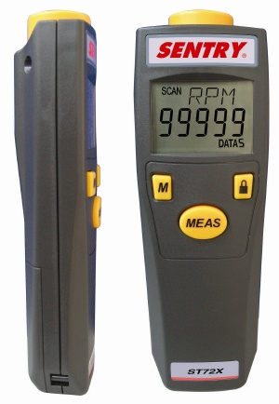  ST722 | Тахометры ST722, ST723 (измерители частоты вращения)  SENTRY OPTRONICS CORP.  - Бесконтактное измерение частоты вращения до 100.000 об/мин  - Режим контактных измерений до 25.000 об/мин (ST723)  - Автовыбор диапазона измерений  - Диапазон измерений линейной скорости 0,6м…2500 м/мин  - Погрешность: 0,1 об/мин (до 10.000 об/мин); 1 об/мин (>10.000 об/мин)  - Режим регистрации МАКС/ МИН/ УСРЕД значений  - Дистанция измерений до 1м (лазерная подсветка цели)  - Функция удержания показаний, внутренняя память  - Индикация разряда батареи  - Автоматическое выключение питания  - Возможность крепления на штатив

Модели бесконтактных измерителей частоты вращения (угловой скорости) ST722, ST723 для промышленного и бытового применения. За счет использования лазерного источника и отражателя из комплекта поставки через 1с после нажатия курка обеспечивается получение точных показаний скорости вращения вала.
Благодаря плоскому типу корпуса, прибор удобно располагается в кармане или в руке и легко управляется оператором в процессе измерений.

Технические данные:
Характеристики | ПараметрЫ |  | значения
частота  вращения  (БЕСКОНТАКТНО) |  |  | ST722 | ST723
частота  вращения  (БЕСКОНТАКТНО) | Диапазон  измерений | бесконтактно | 6,0 … 99.999 об/мин | 6,0 … 99.999 об/мин
частота  вращения  (БЕСКОНТАКТНО) | Диапазон  измерений | контактно | - | 6,0 … 25.000 об/мин
частота  вращения  (БЕСКОНТАКТНО) | Продолжительность измерения |  | - | 99.999 оборотов
частота  вращения  (БЕСКОНТАКТНО) | Разрешение | < 6.000 об/мин | ± (0,01 % + 1 ед. счета)
частота  вращения  (БЕСКОНТАКТНО) | Разрешение | > 6.000 об/мин | ± (0,05 % + 1 ед. счета)
частота  вращения  (БЕСКОНТАКТНО) | Погрешность измерения | < 10.000 об/мин | 0,1 об/мин
частота  вращения  (БЕСКОНТАКТНО) | Погрешность измерения | > 10.000 об/мин | 1 об/мин
частота  вращения  (БЕСКОНТАКТНО) | Диапазон угловых измерений |  | 0,6…2500м/мин
Дисплей | Тип индикатора |  | Жидкокристаллический
Дисплей | Подсветка цели |  | лазерная
Дисплей | Время установления |  | 1с
Дисплей | Формат индикации |  | 5 разрядов (99999)
Общие данные | Память |  | 50 ячеек
Общие данные | Источник питания |  | 9 В тип «Крона»
Общие данные | Время автовыключения |  | 30 с
Общие данные | Условия эксплуатации |  | 0 °С…50 °С, отн. влажность не более 95 %
Общие данные | Габаритные размеры |  | 147 х 49 х 29 мм
Общие данные | Масса |  | 95 г
Общие данные | Комплект поставки |  | Источник питания (1), отражатель (1), РЭ (1), чехол (1), контактный адаптер (1- для ST723), адаптер … , адаптер…

